Тема 3.6. Обратные тригонометрические функции.

Содержание учебного материала: Обратные тригонометрические функции. Их свойства и графики.
Обратные тригонометрические функции — это функции арксинус, арккосинус, арктангенс и арккотангенс. Арксинусом x называют такое число –π/2 ≤ α ≤ π/2, что sinα = x.
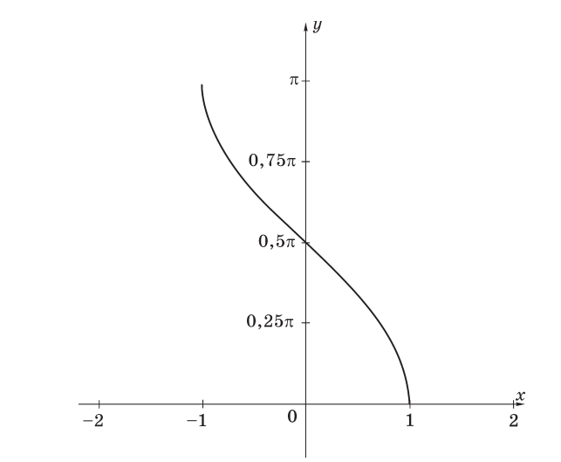
Из определения следует, что |arcsinx| ≤ π/2. Также sin(arcsinx) = x, arcsin(sinx) = x.
Функция y = arcsinx определена и непрерывна на отрезке [–1; 1]. Ее областью значений является отрезок [–π/2, π/2]. Она обратна функции y = sinx, рассматриваемой на отрезке [–π/2, π/2] и поэтому монотонно возрастает. Функция y = arcsinx является нечетной.
Арккосинусом x называют такое число 0 ≤ α ≤ π, что cosα = x.
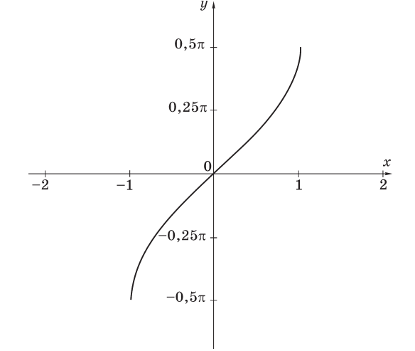
Из определения следует, что 0 ≤ arccosx ≤ π. Также cos(arccosx) = x, arccos(cosx) = x.
Функция y = arccosx определена и непрерывна на отрезке [–1; 1]. Ее областью значений является отрезок [0; π]. Она обратна функции y = cosx, рассматриваемой на отрезке [0; π], и поэтому монотонно убывает на области определения. Функция y = arccosx не является ни четной, ни нечетной.
Арктангенсом x называют такое число –π/2 ≤ α ≤ π/2, что tgα = x.
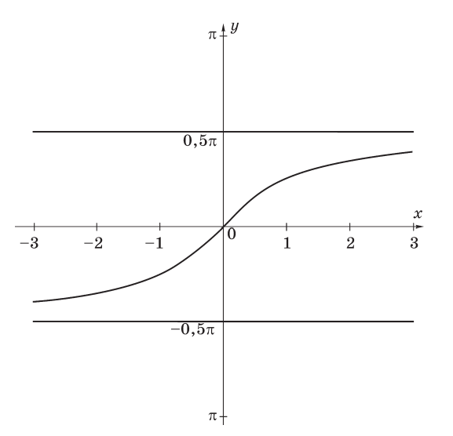
Функция y = arctgx является нечетной. Арккотангенсом x называют такое число
0 ≤ α ≤ π, что ctgα = x.
Функции y = arctgx и y = arcctgx определены и непрерывны на всей числовой оси. Их областями значений являются, соответственно, интервалы
(–π/2; π/2) и (0; π). Арктангенс монотонно возрастает, а арккотангенс монотонно убывает на всей области определения. Функциями, обратными к данным, являются соответственно tgx на (–π/2; π/2) и ctgx на (0; π). Функция y = arcctgx не является ни четной, ни нечетной.
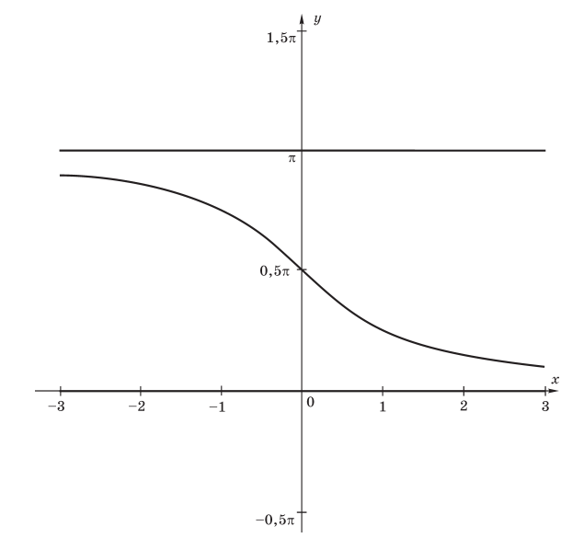
Отрицательные углы обратных тригонометрических функций:
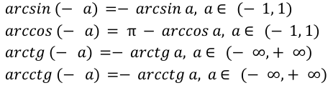
Вопросы для самопроверки.
1. Перечислите обратные тригонометрические функции.
2. Отличаются ли между собой графики функций arctgx и arcctgx?
Источники литературы.
- Гилярова М.Г. - Математика для медицинских колледжей. – Изд. 4-е. – Ростов н/Д: Феникс, 2015. – 442 с.
- Математика: алгебра и начала математического анализа. 10-11 классы: учеб. для общеобразоват. организаций: базовый и углубл. Уровни / Ш.А. Алимов, Ю.М. Колягин, М.В. Ткачева и др. – 3-е изд. – М : Просвещение, 2016. – 463 с. : ил.

